К подвигу героев песней прикоснись
4 марта в школе прошел конкурс военно-патриотической песни «К подвигу героев песней прикоснись», посвященный 70-летию Победы в Великой Отечественной войне. В конкурсе приняли участие учащиеся с 1 по 11 класс. Ребята не только исполнили песню, но и рассказали об истории ее создания. Военные песни заставляют нас проникнуться чувством глубокой благодарности к тем, кто защищал нашу Родину.
По итогам конкурса 1 место заняли учащиеся 8А класса среди учащихся 8-11 классов, 6А и 6Б класса среди учащихся 5-7 классов, 4А класса среди учащихся младших классов. Лауреатами конкурса стали учащиеся 1А и 1Б классов.

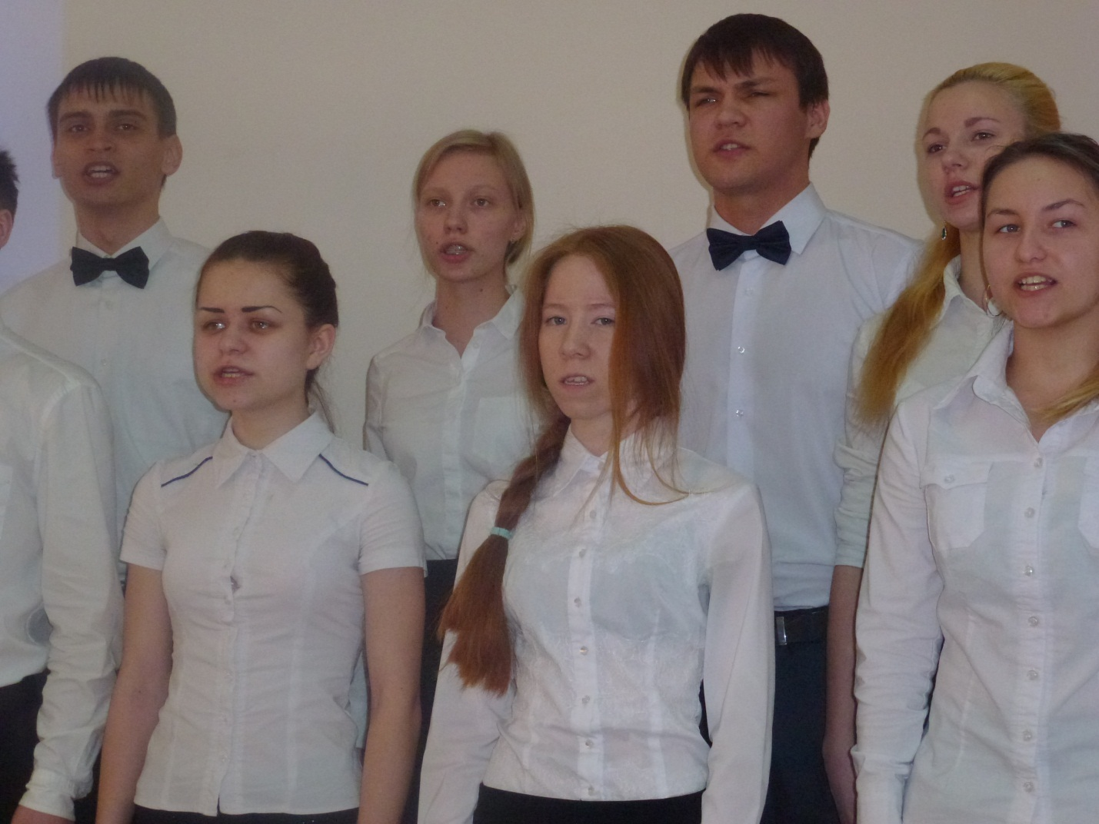
11А класс. «Я сегодня до зари встану…». Музыка: М. Фрадкин. Слова: Р. Рождественский
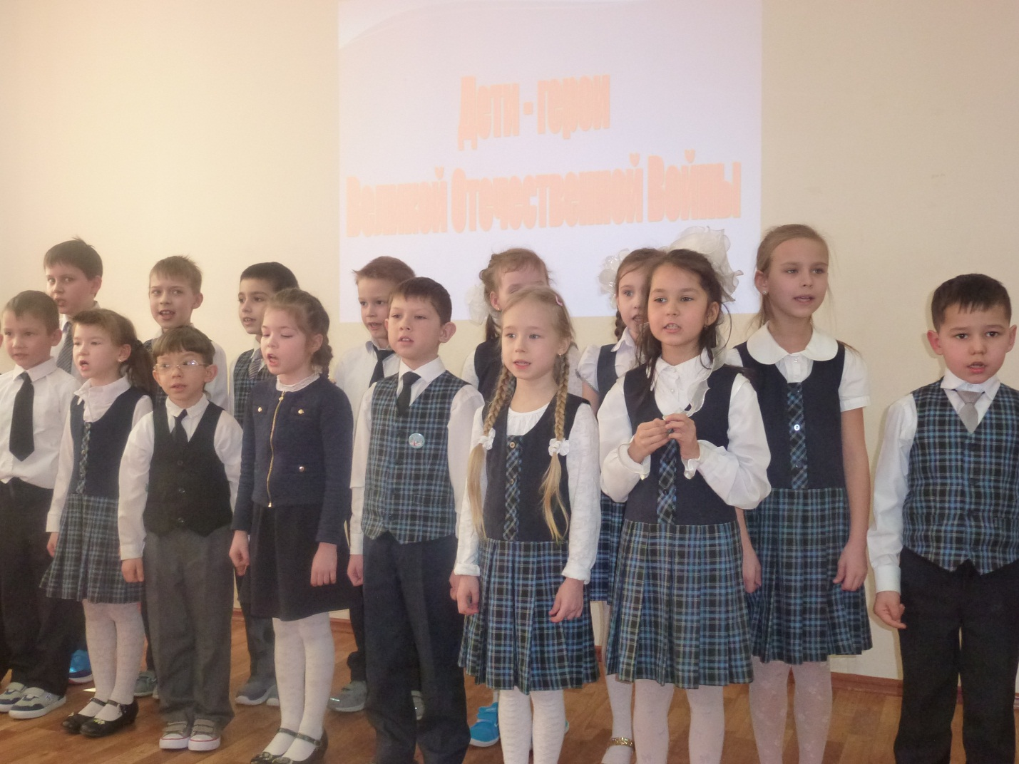
1А класс. «Орленок». Слова: Яков Шведов, музыка: Виктор Белый.
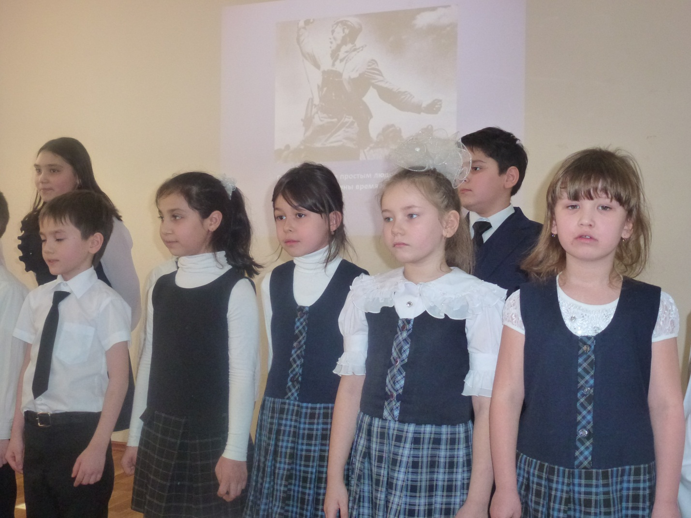
1Б класс. «Песня о маленьком трубаче». Слова С. Крылова. Музыка С. Никитина
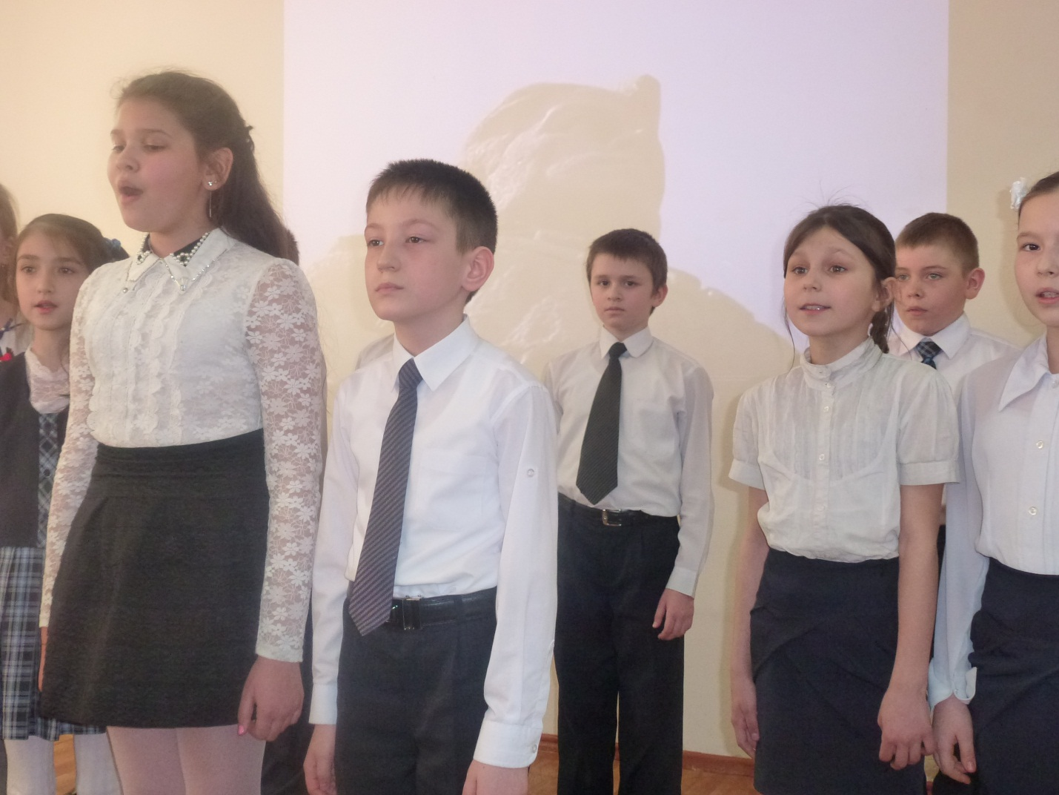
4А класс. Песня «Алеша». Музыка: Эдуард Колмановский. Слова: Константин Ваншенкин
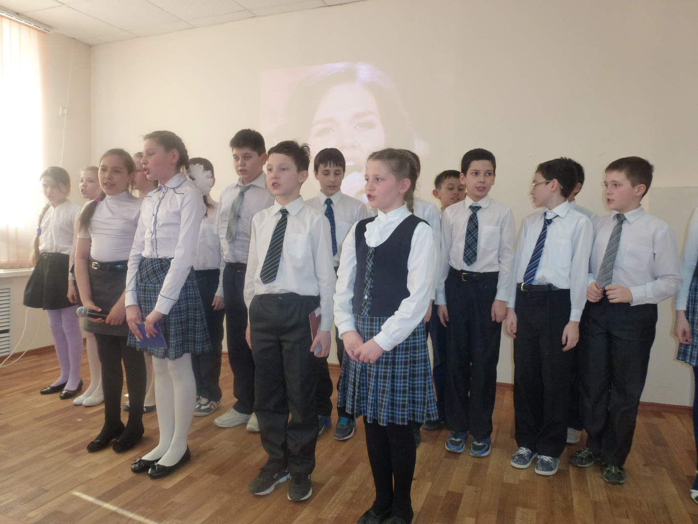
4Б класс. «Прощание Славянки». Музыка: Василий Агапкин. Слова: Владимир Лазарев
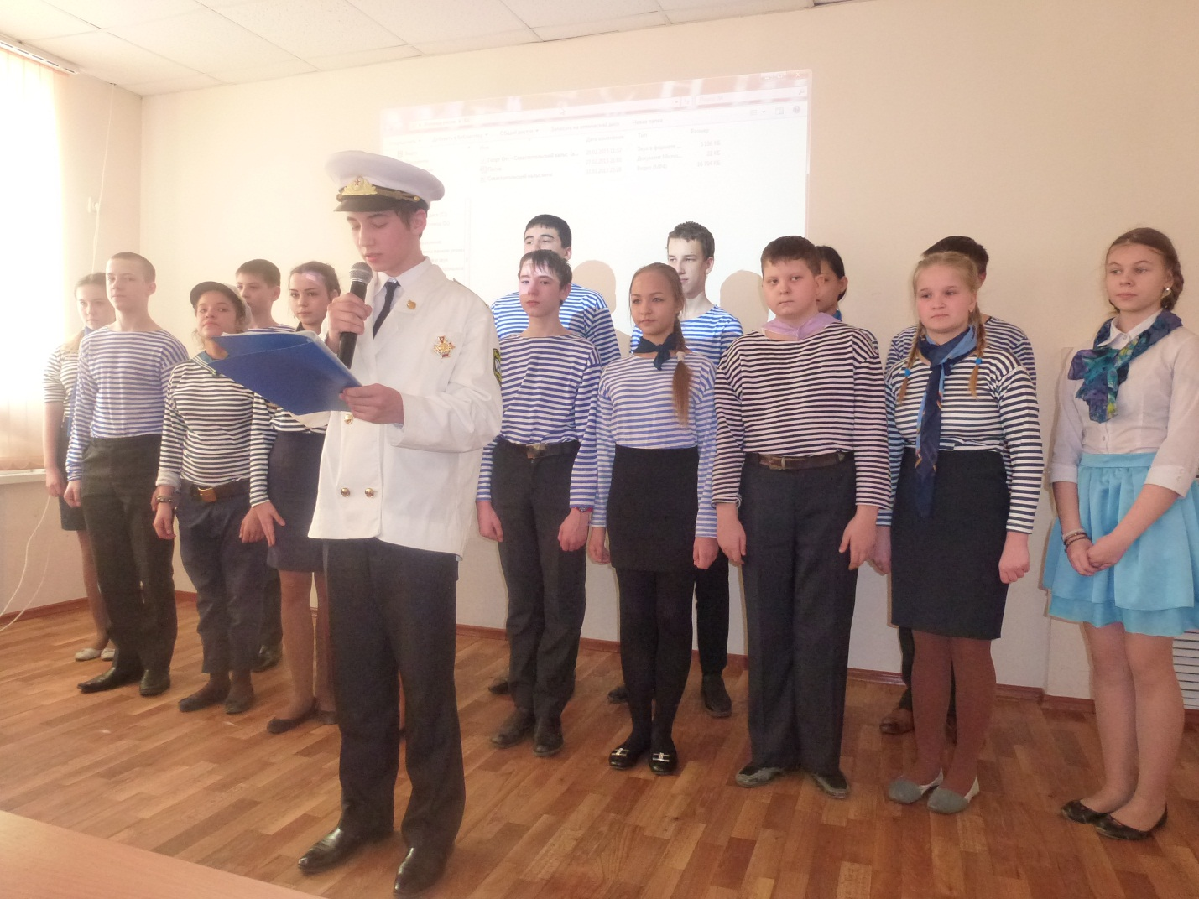
8А класс «Севастопольский вальс». Слова Г. Рублева, музыка К. Листова.
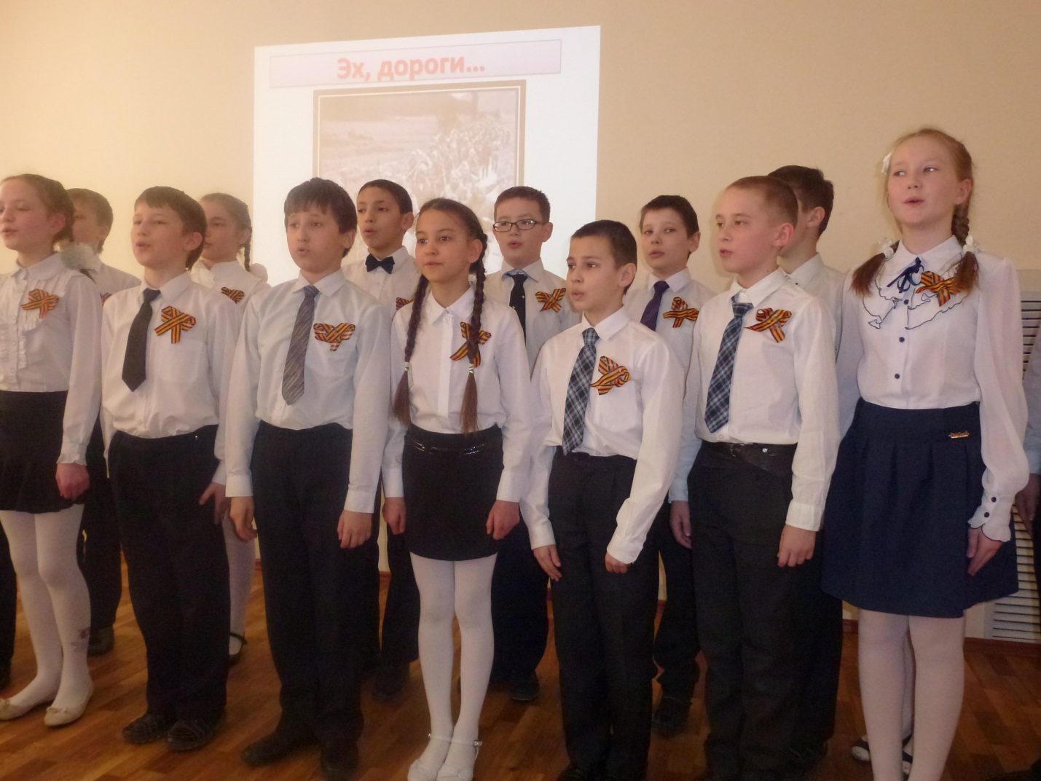
5А класс «Эх, дороги…», слова Л. Ошанина, музыка А. Новикова.
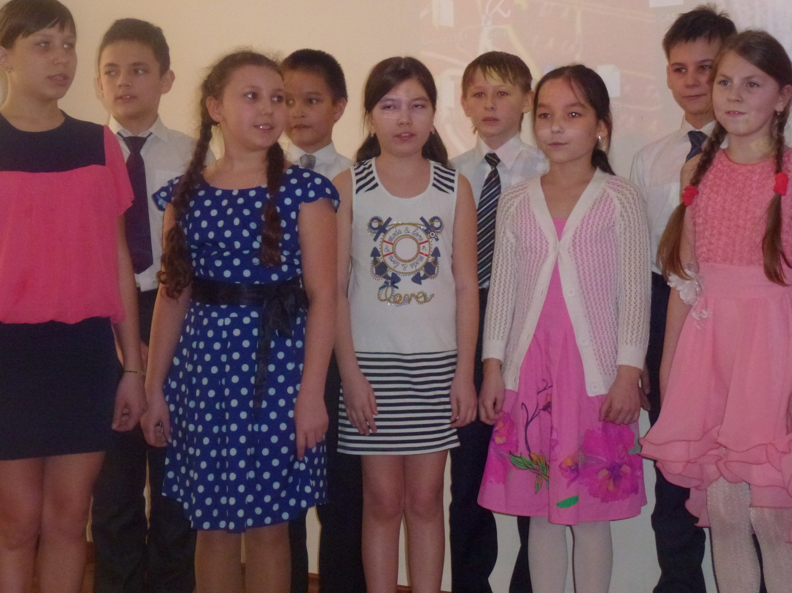
5а класс
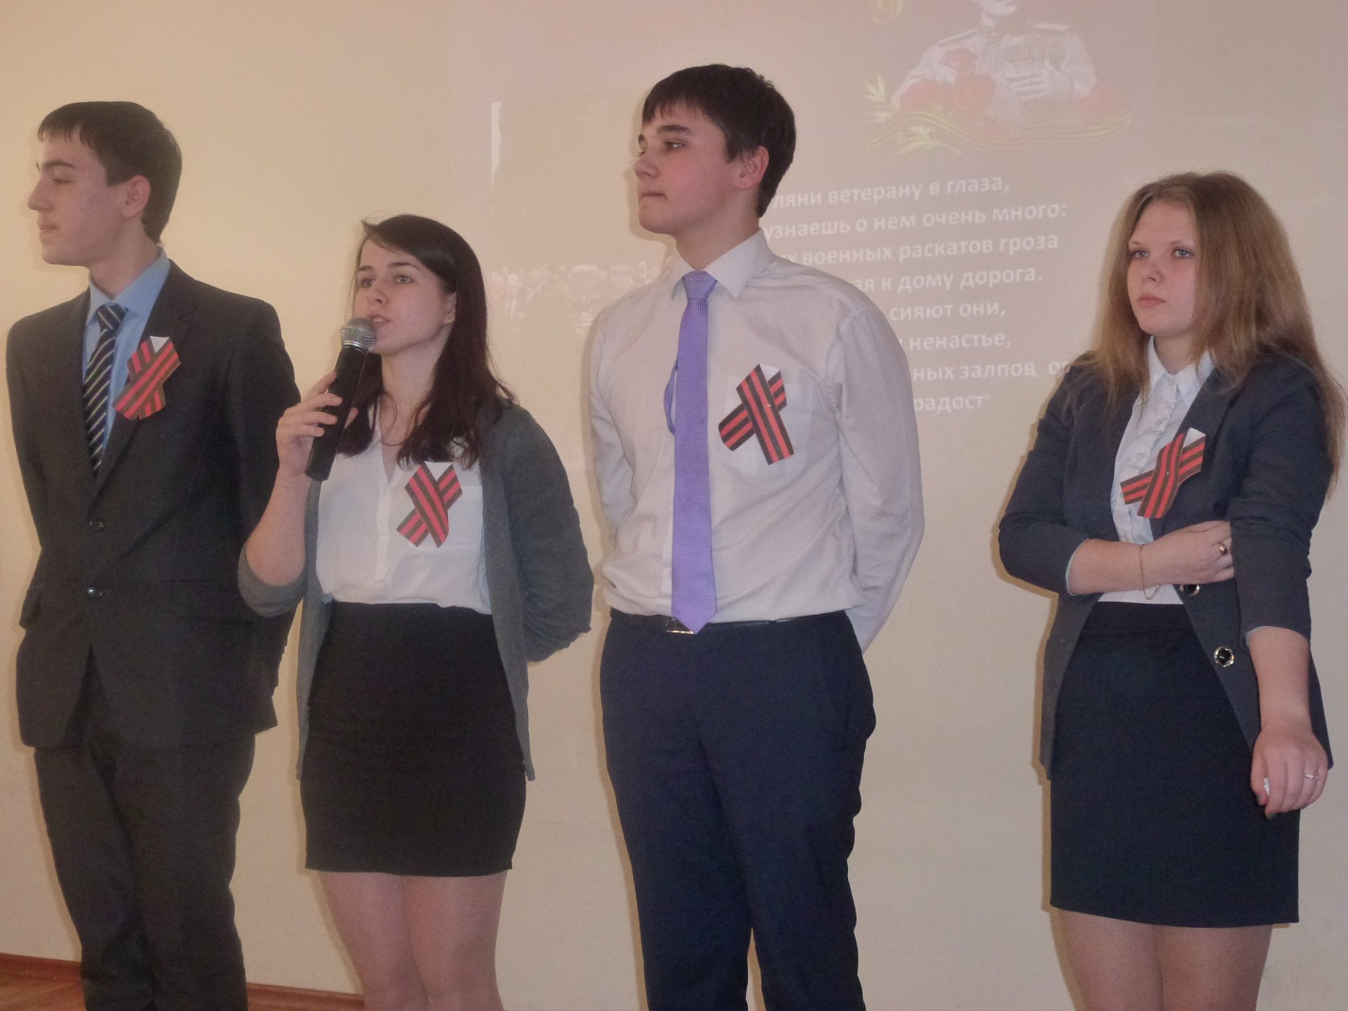
9А класс «Темная ночь». Слова В. Агатова, музыка Н. Богословского
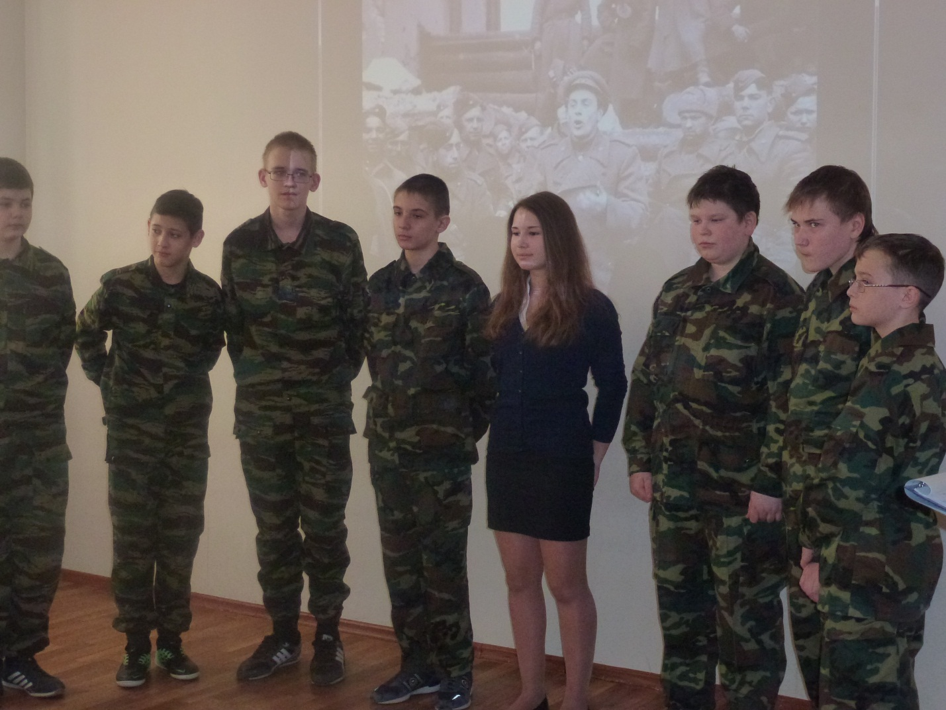

7А класс «Брянская улица». Слова: Е. Долматовский. Музыка: М. Фрадкин.

